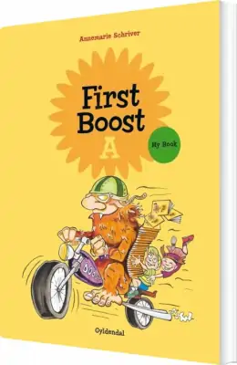
Årsplan i kreativ engelsk med 0.-1. klasse 2023-2024
I alt 3 lektioner m. Hanne og Simon Ward

Vi arbejder sammen med almindelig engelsk og ud fra First Boost emnerne forlaget Gyldendal Samt supplerer med sange/oplæg fra Sing´in English fra forlaget Gyldendal.

Kreativ engelsk er at arbejde med og omkring ordforråd i følgende emner:My self, my family and my body, colours and numbers, animals, monsters and the class room etc. Elevernes opmærksomhed fanges let, fastholdes og de sprudlende illustrationer indbyder til mere samtale og læring, fortælles fra First Boost teamet.
Hver uge lyttes, tales, skrives og læres der ud fra et oplæg i emnerne på engelsk Dernæst bearbejdes stoffet via æstetiske læringsprocesser:
Billedkunst, drama, madlavning, træarbejde, leg & bevægelse, musik & sang m.m.

Det kan være at lave:
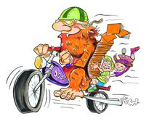
Eget musikinstrument
Collage/maleri
Spil
Båd
/Mad/småkager/Suppe
Kasse
Monster
Butik
Dans
Sæk m. sokdyr
Snemand & julepynt
Bøjleuro
Male på sten
Book creator på Ipad
Kort and lots more

